W związku z planowanym przez PIIB uruchomieniem aplikacji Uprawnienia Budowlane PIIB (UB PIIB) przygotowującej do pisemnej części egzaminu na uprawnienia budowlane informuję, że aplikacja będzie dostępna tylko dla kandydatów, którzy będą zarejestrowani poprzez System rejestracji kandydatów na portalu PIIB (system) złożą wniosek o nadanie uprawnień budowlanych łacznie z dowodem uiszczenia pierwszej raty opłaty za postępowanie kwalifikacyjne.
LOGOWANIE DO SYSTEMU INFORMACJI O KWALIFIKACJACH
Ubiegający się o uprawnienia nie będący członkami Izby -> https://portal.piib.org.pl/logowanie-kandydata
Ubiegający się o uprawnienia będący członkami Izby logują się na swoim koncie w portalu PIIB -> https://portal.piib.org.pl/login
W przypadku wniosków składanych o ponowny egzamin pisemny w celu otrzymania dostępu do powyższej aplikacji należy również zarejestrować się poprzez System rejestracji kandydatów na portalu PIIB
LOGOWANIE DO SYSTEMU INFORMACJI O KWALIFIKACJACH
Ubiegający się o uprawnienia będący członkami Izby logują się na swoim koncie w portalu PIIB -> https://portal.piib.org.pl/login
Ubiegający się o uprawnienia nie będący członkami Izby -> https://portal.piib.org.pl/logowanie-kandydata
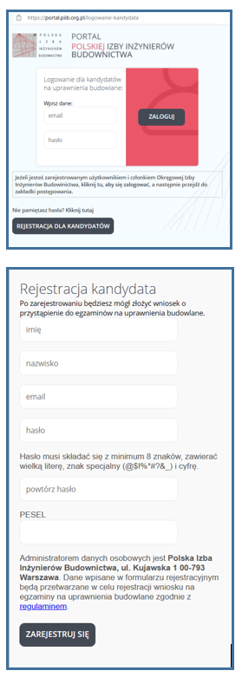

Po rejestracji na adres e-mail otrzymają Państwo mail do aktywacji konta.
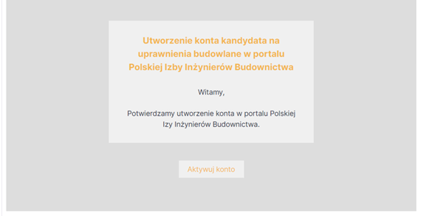
Po aktywacji konta i zalogowaniu należy przejść do zakładki „Kwalifikacje na uprawnienia budowlane”.
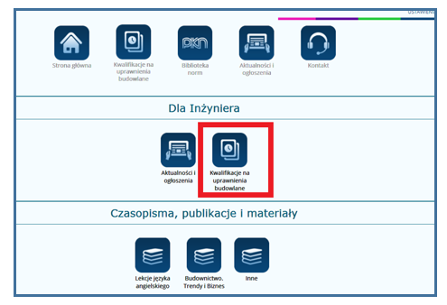
Następnie należy wybrać rodzaj składanego wniosku:
-Umów spotkanie w OKK – dokumenty składane do kwalifikacji, przed dopuszczeniem do egzaminu
lub
-Złóż wniosek o wyznaczenie terminu egzaminu (dla osób zakwalifikowanych do egzaminu w poprzednich sesjach - ponowny egzamin pisemny)
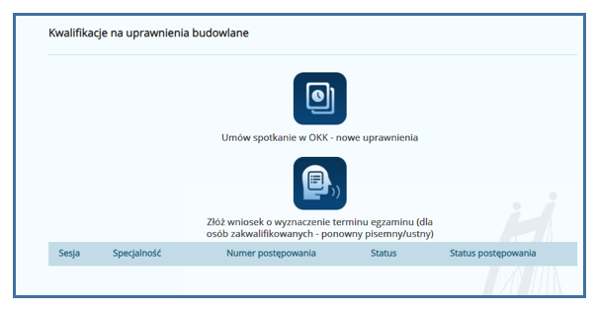
Proszę wybrać dowolny termin w systemie w celu rejestracji wniosku (dokumenty w wersji papierowej są już złożone - nie trzeba ponownie składać).

